|  |  |  |  |  |
| --- | --- | --- | --- | --- |
| Nome**:** |  | | Número: |  |
| **Assinale com uma cruz as respostas no local apropriado.** | | Docente: JA 🞎 PA 🞎 VA 🞎 | | **Duração: 1.30 h** |

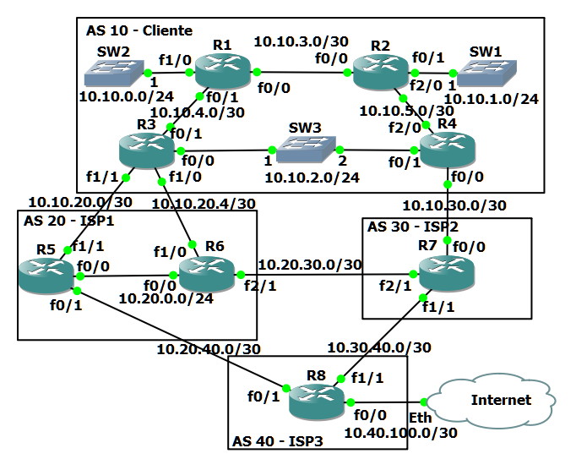

**Nota:** Tenha em consideração que os endereços IP das interfaces dos *routers* seguem as seguintes regras no que se refere à parte de *host*:

* Sempre que possível têm um valor igual ao número do *router* (ex. R3-f0/1 = 10.10.4.**3)**
* Nos casos em que não é possível aplicar a regra anterior as interfaces que ficam mais acima na figura são ímpares, assim como as mais à esquerda (ex. R3-f1/1 = 10.10.20.**1**; R8-f0/1 = 10.20.40.**2**).

Todos os *routers* possuem a interface ***loopback* 0** configurada com o endereço IP 1.1.1.**<nº *router*>** / 32.

No sistema autónomo 10 (AS 10) apenas os *routers* R3 e R4 têm configurado o protocolo BGP.

Assuma sempre todos os valores por omissão exceto quando referidos outros valores de forma explicita.

Todos os *routers* do AS 10 e do AS 20 correm OSPF em área 0.

|  |  |
| --- | --- |
| **V** | **F** |

1. **O BGP utiliza:**
   1. TCP para o transporte de mensagens eBGP #
   2. TCP para o transporte de mensagens iBGP #
   3. UDP para o transporte de mensagens iBGP
   4. *Multicast* IP para o envio de mensagens BGP
   5. Implementa um algoritmo de recuperação de erros para garantir que as suas mensagens chegam sem erros
2. **No BGP:**
   1. A mensagem Notification serve para ser estabelecida comunicação entre pares BGP
   2. Para remover uma rota previamente anunciada, deve ser enviada uma mensagem de Update #
   3. Num AS que comunique em BGP com outros AS todos os *routers* desse AS têm de correr iBGP
   4. As ligações dentro de um AS têm de ser *full mesh* se não se usarem refletores ou confederações #
3. **Assumindo que todos os AS da figura são ISP exceto o AS 10, este não deve ter um AS privado por?**
   1. Ser um AS *stub*
   2. Ser um AS de trânsito #
   3. Ser *multihomed* ligado a AS distintos #
   4. O R3 ter duas interfaces ligadas ao AS 20 (R5 e R6)
4. **Para que os *routers* R1 e R2 consigam “pingar” todas as redes da figura, para além da configuração do OSPF em todos os *routers* do AS 10, seria necessário:**
   1. Usar rotas estáticas
   2. Configurar BGP em todos os *routers* do AS10
   3. Configurar redistribuição das rotas OSPF no BGP nos *routers* com funções de ASBR no AS 10
   4. Configurar redistribuição das rotas BGP no OSPF nos *routers* com funções de ASBR no AS 10 #
5. **Se pretendesse que o AS 30 fosse o AS de saída e de entrada de tráfego principal e o AS 20 o de *backup*, que ações de configuração devem ser realizadas:**
   1. Aumentava o *local preference* de R4-f0/0 #
   2. Aumentava o *local preference* das interfaces de R3 para o lado do AS 20
   3. Aumentava o *prepending* nas rotas anunciadas para o AS 20 #
   4. Aumentava o *prepending* nas rotas anunciadas para o AS 30
   5. Aumentava o *weight* em R4-f0/0
6. **Ao ser executado o comando seguinte no *router* R1:**

R1#**ping**

Protocol [ip]:

Target IP address: **10.40.100.1**

…

Extended commands [n]: **y**

…

Loose, Strict, Record, Timestamp, Verbose[none]: **rec**

…

**foi recebida a seguinte resposta:**

Sending 5, 100-byte ICMP Echos to 10.40.100.1, timeout is 2 seconds:

Packet has IP options: Total option bytes= 39, padded length=40

…

Record route:

(10.10.4.1), (10.10.20.5), (10.20.0.6), (10.20.40.1), (10.40.100.1), (10.20.40.2), (10.10.20.2), (10.10.4.2), (10.10.4.1), <*>, End of list

…

**como se pode verificar o caminho de ida e volta não é comum. Indique se poderia influenciar os *routers* de maneira a que o caminho fosse comum nos dois sentidos, tendo apenas acesso à configuração dos *routers* do AS 10 e efetuando uma das seguintes soluções?**

* 1. Aumento do *weight* de R3-f1/0
  2. Aumento do *weight* de R3-f1/1 #
  3. Aumento do *weight* de R4-f0/0 Alternativa #
  4. Usar o *prepend* de maneira a aumentar o AS-Path via R7
  5. Enviar para o MED de 50 para o R6 e um MED de 150 para o R5 Alternativa #
  6. Enviar para o MED de 250 para o R6 e um MED de 150 para o R5.#

1. **O atributo MED é um atributo do tipo:** 
   1. *Optional transitive*
   2. *Optional non-transitive* #
   3. *Well-known mandatory*
   4. *Well-known discretionary*
2. **Para que o AS 30 não seja um AS de trânsito entre o AS 20 e o AS 40 indique o que teria de fazer:**
   1. Na interface R7-f2/1 filtrar à saída todas as rotas que incluam *AS-path* 40 #
   2. Na interface R7-f2/1 filtrar à entrada todas as rotas que incluam *AS-path* 20
   3. Na interface R7-f1/1 filtrar à saída todas as rotas que incluam o *AS-path* 20 #
   4. Na interface R7-f0/0 filtrar à entrada todas as rotas que indicarem outro *AS path* para além do AS 10 #
3. **Assuma que o OSPF mono-área está configurado no AS10 e as redes /30 de interligação entre sistemas autónomos não são exportadas pelo BGP e indique:**
   1. Indique no AS10, o número de DR: __4_____ e de BDR: __4____ (Cisco: 2 ou mais *routers* na rede BMA, norma OSPF: 3 ou mais)
   2. Indique a quantidade de LSA de cada tipo na base de dados dos *routers* da área 0 (assuma as redes da Internet com sendo N):

|  |  |  |  |  |  |
| --- | --- | --- | --- | --- | --- |
| LSA Tipo | 1 | 2 | 3 | 4 | 5 |
| Quantidade | _4__ | _4__ | _0__ | _0__ | _5+N da Internet__ |

**R3#sh ip ospf database**

**OSPF Router with ID (1.1.1.3) (Process ID 1)**

**Router Link States (Area 0)**

**Link ID ADV Router Age Seq# Checksum Link count**

**1.1.1.1 1.1.1.1 207 0x80000003 0x000A70 4**

**1.1.1.2 1.1.1.2 212 0x80000003 0x0085ED 4**

**1.1.1.3 1.1.1.3 206 0x80000003 0x0072B1 5**

**1.1.1.4 1.1.1.4 212 0x80000003 0x00E36A 4**

**Net Link States (Area 0)**

**Link ID ADV Router Age Seq# Checksum**

**10.10.2.4 1.1.1.4 212 0x80000001 0x00C447**

**10.10.3.2 1.1.1.2 212 0x80000001 0x00977E**

**10.10.4.2 1.1.1.3 206 0x80000001 0x009082**

**10.10.5.2 1.1.1.4 216 0x80000001 0x009777**

**Type-5 AS External Link States**

**Link ID ADV Router Age Seq# Checksum Tag**

**10.20.0.0 1.1.1.3 182 0x80000001 0x00F486 20**

**10.20.30.0 1.1.1.3 181 0x80000001 0x0097C8 20**

**10.20.40.0 1.1.1.4 185 0x80000001 0x00D773 30**

**10.30.40.0 1.1.1.4 185 0x80000001 0x005FE1 30**

**10.40.100.0 1.1.1.4 185 0x80000001 0x0050AA 30**

1. **Considere a topologia da rede indicada:**

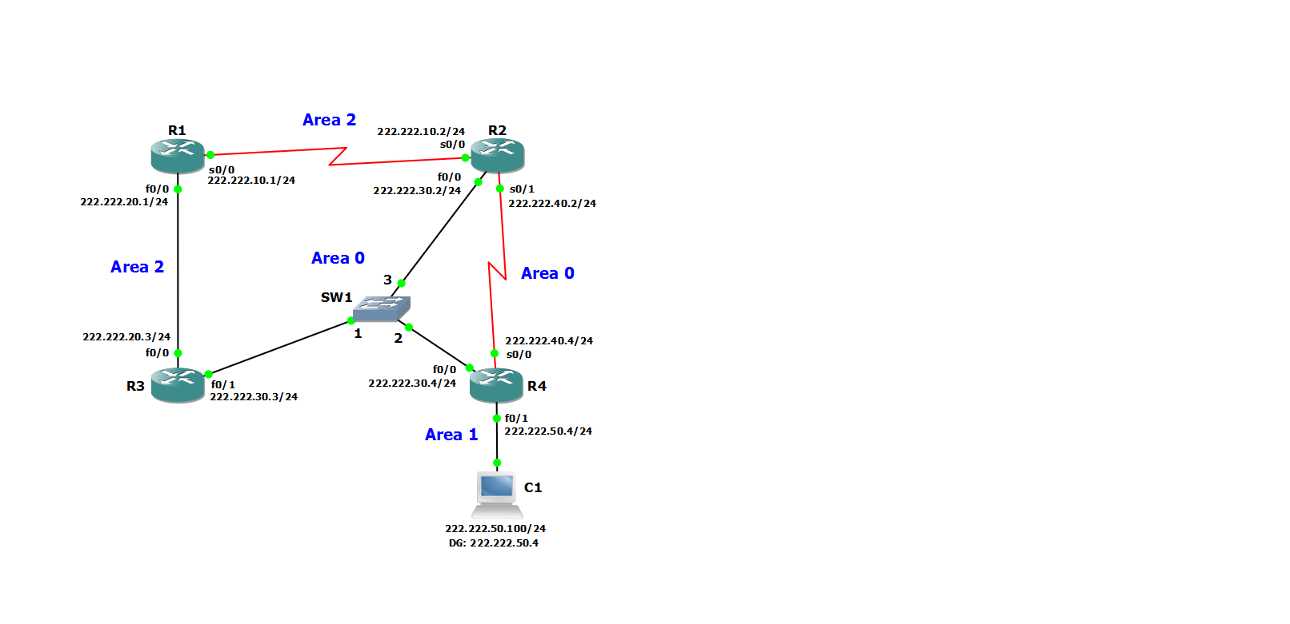

1. Indique o número de ABR nesta rede: ___3___
2. Indique a quantidade de LSA de cada tipo na base de dados dos *routers* da área 0

|  |  |  |  |  |  |
| --- | --- | --- | --- | --- | --- |
| **LSA Tipo** | **1** | **2** | **3** | **4** | **5** |
| **Quantidade** | 3 | 1 | (2+2) [2 ABR area 2] + 1 [área 1] = 5 | 0 | 0 |

**Nota:** As interfaces série estão alteradas face à figura do teste (s3/0 -> s0/0 e s3/1 -> s3/1)

R4#sh ip ospf database

OSPF Router with ID (222.222.50.4) (Process ID 1)

Router Link States (Area 0)

Link ID ADV Router Age Seq# Checksum Link count

222.222.30.3 222.222.30.3 213 0x8000000A 0x00FBB0 1

222.222.40.2 222.222.40.2 742 0x8000000A 0x00C78F 3

222.222.50.4 222.222.50.4 741 0x8000000A 0x008F9B 3

Net Link States (Area 0)

Link ID ADV Router Age Seq# Checksum

222.222.30.4 222.222.50.4 227 0x80000002 0x00A8FD

Summary Net Link States (Area 0)

Link ID ADV Router Age Seq# Checksum

222.222.10.0 222.222.30.3 198 0x80000001 0x00A5BD

222.222.10.0 222.222.40.2 1028 0x80000003 0x005702

222.222.20.0 222.222.30.3 208 0x80000001 0x00414A

222.222.20.0 222.222.40.2 229 0x80000003 0x00F25B

222.222.50.0 222.222.50.4 1607 0x80000002 0x0061F5

Router Link States (Area 1)

Link ID ADV Router Age Seq# Checksum Link count

222.222.50.4 222.222.50.4 1607 0x80000002 0x0076E1 1

1. Indique a quantidade de LSA de cada tipo na base de dados dos *routers* da área 2

|  |  |  |  |  |  |
| --- | --- | --- | --- | --- | --- |
| **LSA Tipo** | **1** | **2** | **3** | **4** | **5** |
| **Quantidade** | 3 | 1 | 3+3 (2 ABR área 2) = 6 | 0 | 0 |

R1#sh ip ospf database

OSPF Router with ID (222.222.20.1) (Process ID 1)

Router Link States (Area 2)

Link ID ADV Router Age Seq# Checksum Link count

222.222.20.1 222.222.20.1 330 0x8000000B 0x002FB3 3

222.222.30.3 222.222.30.3 331 0x8000000B 0x00FEC3 1

222.222.40.2 222.222.40.2 1407 0x80000005 0x005433 2

Net Link States (Area 2)

Link ID ADV Router Age Seq# Checksum

222.222.20.1 222.222.20.1 325 0x80000004 0x0015CA

Summary Net Link States (Area 2)

Link ID ADV Router Age Seq# Checksum

222.222.30.0 222.222.30.3 331 0x80000003 0x00CEB0

222.222.30.0 222.222.40.2 148 0x80000003 0x008EE7

222.222.40.0 222.222.30.3 331 0x80000003 0x0056EC

222.222.40.0 222.222.40.2 857 0x80000002 0x000E2E

222.222.50.0 222.222.30.3 331 0x80000003 0x00FB6E

222.222.50.0 222.222.40.2 1503 0x80000004 0x00B9A6

1. Escreva a tabela de encaminhamento do router R1(Nota: As ligações série são a 2Mbps)

|  |  |  |  |  |
| --- | --- | --- | --- | --- |
| **Rede** | **Mascara** | **Next hop** | **interface** | **Métrica** |
| 222.222.10.0 | /24 | 0.0.0.0 | s0/0 | 0 |
| 222.222.20.0 | /24 | 0.0.0.0 | f0/0 | 0 |
| 222.222.30.0 | /24 | 222.222.20.3 | f0/0 | 2 |
| 222.222.40.0 | /24 | 222.222.20.3 | f0/0 | 52 |
| 222.222.50.0 | /24 | 222.222.20.3 | f0/0 | 3 |
|  |  |  |  |  |
|  |  |  |  |  |
|  |  |  |  |  |

**R1#sh ip route**

**…**

**Gateway of last resort is not set**

**O IA 222.222.50.0/24 [110/3] via 222.222.20.3, 00:07:29, FastEthernet0/0**

**C 222.222.20.0/24 is directly connected, FastEthernet0/0**

**C 222.222.10.0/24 is directly connected, Serial3/0**

**O IA 222.222.40.0/24 [110/52] via 222.222.20.3, 00:07:29, FastEthernet0/0**

**O IA 222.222.30.0/24 [110/2] via 222.222.20.3, 00:07:29, FastEthernet0/0**

1. **Considere o protocolo *Hello* numa rede *broadcast* multi-acesso:**
   1. Apenas o DR envia pacotes *Hello*
   2. O *router* *dead interval* é sempre maior que o *hello interval* #
   3. Os pacotes *Hello* são enviados por *multicast* para o endereço 224.0.0.5 #
   4. Todos os *routers* descobertos através do protocolo *Hello* estabelecem uma adjacência entre si
   5. Um *router* estabelece vizinhança com outro *router* mesmo que a área nos pacotes *Hello* seja diferente
2. **Considere a eleição e funcionamento do DR/BDR do OSPF:** 
   1. Só pode haver um DR em cada área
   2. Um dos *routers* com menor prioridade irá tornar-se DR
   3. Numa rede pode não existir um BDR e mesmo assim serem formadas adjacências #
   4. Apenas o DR distribui informação topológica em LSA tipo 3 para outros *routers* presentes na mesma rede
   5. Nas redes série ponto-a-ponto o DR é sempre o *router* com a prioridade mais alta ou maior *router ID* (empate de prioridades)
3. **Considere a sincronização das bases de dados entre *routers*:** 
   1. As bases de dados são sincronizadas antes da eleição do DR e BDR
   2. As mensagens *Link Status Update* podem transportar um ou mais LSA #
   3. Os LSA presentes na base de dados podem expirar após um certo tempo #
   4. Nas primeiras mensagens DD trocadas, um conjunto de LSA *headers* são trocados #
   5. Um *router* envia sempre o conteúdo de todos os LSA que tem na sua base de dados
4. **Considere os vários tipos de áreas existentes no OSPF**
   1. Uma área *stub* não pode conter ASBR #
   2. Pode não existir área 0 numa dada rede OSPF
   3. Uma área *totally sub* pode ter mais do que um LSA do tipo 3
   4. Uma área *stub* pode ter um ou mais ABR #
   5. Os LSA do tipo 4 e 5 não são propagados para uma área *stub* #
5. **Considere os protocolos IGMPv1 e IGMPv2:**
   1. No protocolo IGMPv2 a máquina envia um LEAVE para esse grupo quando pretende sair #
   2. No protocolo IGMPv2 a máquina envia um LEAVE para esse grupo e o *router* não envia qualquer resposta
   3. Quando uma máquina deseja abandonar um grupo deixa de responder aos *queries* para esse grupo no IGMPv1 #
   4. No protocolo IGMPv1 a máquina envia um LEAVE para esse grupo tendo como resposta uma mensagem de *query* do *router* destinada ao IP desse grupo
6. **Considere uma rede com um *router* IGMPv1 e um *router* IGMPv2:**
   1. A configuração do *querier* da rede tem de ser feita de modo manual #
   2. O *router* IGMPv2 negoceia com o *router* IGMPv1 qual o *querier* da rede
   3. Se uma máquina de um grupo enviar um *report* IGMPv1 apenas responde o *router* IGMPv1
   4. Se uma máquina de um grupo enviar um *report* IGMPv1 o *router* IGMPv2 passa a ignorar as mensagens de LEAVE para esse grupo #
   5. Quando uma máquina responder a uma mensagem GROUP_SPECIFIC_QUERY para um as outras máquinas do mesmo grupo não precisam de responder #
7. **Se uma máquina pertence ao endereço de grupo 231.213.200.20, os datagramas enviados para o grupo têm como endereço MAC destino:**
   1. 01-00-5E-E7-D5-C8-14
   2. 01-00-5E-D5-C8-14
   3. 01-00-5E-E7-D5-C8
   4. 01-00-5E-55-C8-14 #
8. **Qual o protocolo que transporta as mensagens IGMP?**
   1. IP #
   2. MAC
   3. UDP
   4. TCP
   5. HTTP
9. **O IGMP é utilizado para:**
   1. *Routing* de tráfego *multicast*
   2. Enviar *multicast* em redes locais
   3. Comunicar com os *switches* e indicar-lhes quais os grupos de *multicast* ativos em cada cliente
   4. Indicar aos *routers*, pelos equipamentos terminais, quais os grupos *multicast* que se pretendem receber #